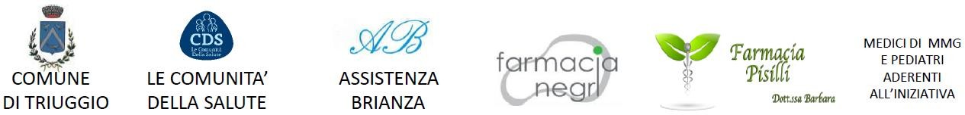

Consenso informato per l’effettuazione del test antigenico (tampone nasofaringeo)

per la sorveglianza Covid-19 - Ag-RDTs

Il sottoscritto nato a

il e residente in Via______________________________________

con codice fiscale (*) _____________________________________ e reperibile al seguente recapito telefonico

diretto(*) ____________________________ , indirizzo e-mail (*) ______________________________

________________________________________________________________________________________________

(*) i recapiti sono obbligatori per poter accedere all’effettuazione del test

In caso di accompagnamento ad effettuazione test di minore compilare anche la seguente sezione: (con acquisizione dell’autorizzazione all’esecuzione del test da parte di entrambi i genitori)

in qualità di

Cognome del minore
del minore:
Nome del minore

codice fiscale del minore (*)

INFORMATIVA PER LE PERSONE CHE ESPRIMONO CONSENSO A SOTTOPORSI A EFFETTUAZIONE TEST ANTIGENICO (TAMPONE NASOFARINGEO) PER LA SORVEGLIANZA Covid-19 – Ag-RDTs

Test rapido Ag Panbio COVID-19 (sensibilità 93.3%; specificità 99,4%) effettuato per:
O SCREENING
- In caso di esito positivo del test, la positività all’infezione da SARS CoV-2 deve essere confermata con un secondo tampone nasofaringeo eseguito con metodo molecolare (ricerca dell’RNA virale) entro 12 ore. Considerata l’alta specificità del presente test, i contatti stretti dovranno comunque essere messi in quarantena prima dell’esito del tampone per la ricerca del genoma virale.
- In caso di esito negativo del test, non si può escludere completamente un'infezione da SARS CoV-2 e, in caso di sintomatologia dubbia sono necessari ulteriori accertamenti, su valutazione del proprio medico curante.
- In caso di esito dubbio al test, il soggetto segue lo stesso percorso previsto per esito positivo.
- In caso di esito invalido, vale a dire quando il controllo interno del test non è andato a buon fine, il prelievo e il test devono essere ripetuti.
O CONTATTO DI CASO
- In caso di esito positivo del test, il soggetto viene considerato positivo e non necessita della conferma tramite tampone molecolare. I contatti stretti dovranno essere messi in quarantena.
- In caso di esito negativo del test effettuato ad almeno 10 giorni dall’ultimo contatto stretto, il soggetto conclude la quarantena, a seguito di attestazione di ATS.
- In caso di esito negativo del test effettuato prima dei 10 giorni dall’ultimo contatto stretto, il soggetto prosegue la quarantena.
- In caso di esito dubbio al test, il soggetto deve essere sottoposto a tampone molecolare.
- In caso di esito invalido, vale a dire quando il controllo interno del test non è andato a buon fine, il prelievo e il test devono essere ripetuti
È necessario che la persona a cui viene data la possibilità di sottoporsi al test sia a conoscenza del significato dell’esito, delle azioni conseguenti e degli adempimenti che dovranno essere rispettati:
- l’adesione al test è integrale, ovvero a tutte le fasi del percorso diagnostico;
- l’esecuzione del prelievo avviene attraverso tampone nasofaringeo;
- il test fornisce risultati preliminari, pertanto non è prevista la consegna di referto alla persona che si sottopone al medesimo; è previsto il rilascio di attestazione esito

Dichiaro di aver preso visione dell’Informativa sopra riportata

Data Firma leggibile

ed esprimo la mia adesione informata, alla luce di quanto sopra esposto, ad effettuazione di test antigenico rapido con tampone nasofaringeo per la sorveglianza Covid-19 - Ag-RDTs e alle conseguenti procedure in caso di esito positivo o dubbio

Data Firma leggibile

Dichiaro altresì di aver ricevuto e preso atto dell’informativa di cui all’Articolo 13 del Regolamento 679/2016/UE "General Data Protection Regulation".

Data Firma leggibile

